Základní škola a mateřská škola Rybitví
nabízí dětem s povinným předškolním vzděláváním

Předplavecký kurz v Aquacentru Pardubice
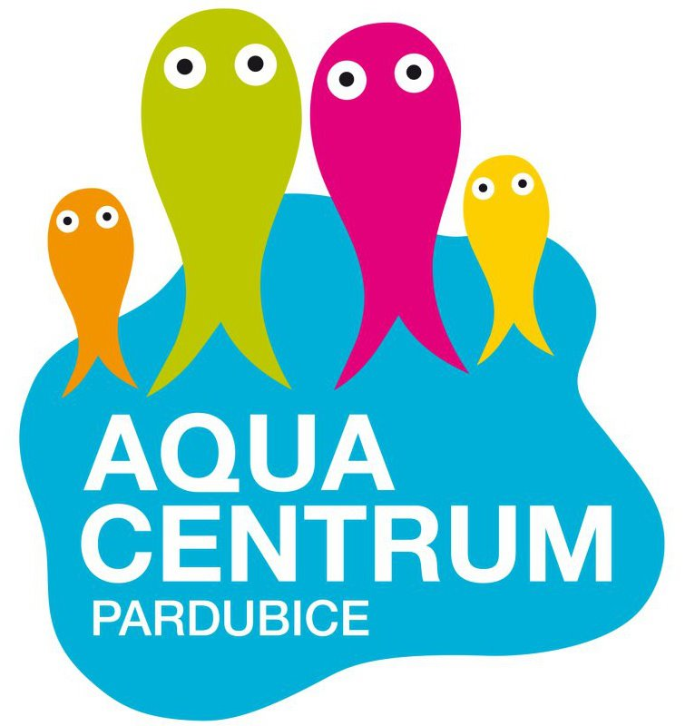
Celkem 10 lekcí (1 lekce trvá 45 minut).
Vždy v pátek od 10:30 do 11:15 hodin.
Doprava od školy zajištěna autobusem.

První lekce již v pátek 10. září 2021

Další termíny:

17. 9., 24. 9., 1. 10., 8. 10., 15. 10., 22. 10., 5. 11., 12. 11., 19. 11. 2021

Cena plaveckého kurzu za jedno dítě je 700,- Kč.
Program je připraven pro děti předškolního věku. Všechny aktivity jsou vedeny osobním přístupem a formou her s využitím plaveckých pomůcek a hraček do vody. Dětem se věnují vždy 2 instruktoři, kteří jsou s nimi po celou dobu ve vodě.
Cena dopravy je 900,- Kč/dítě
Kalkulace ceny za dopravu je předběžná, závisí na počtu přihlášených dětí. Celková částka a případné přeplatky nebo nedoplatky budou vyúčtovány po ukončení kurzu.
Zájem o kurz nahlaste učitelkám na třídě
do 3. 9. 2021 do 8:00 hodin.

